LOGO



VARIACIONES LOGO



PALETA CROMÀTICA

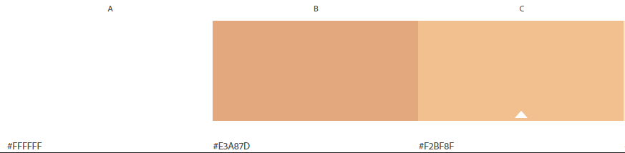

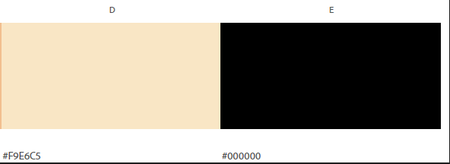

TIPOGRAFÍAS

